小学五年级英语下学期期末测试卷
听力部分（50分）

一、听音选择（20分）

A．请仔细听，找出你所听到的单词，将A、B或C填入前面的括号内。每个单词读三遍。（10分）

（ ）1．A． because B．best C．birthday

（ ）2．A．collect B．climb C．count

（ ）3．A．fight B．first C．fourth

（ ）4．A．jump B．June C．July

（ ）5．A．season B．second C．September

B．请仔细听，根据听到的内容选择相应的图片，将A、B或C填入前面的括号内。每组句子读三遍。（10分）

（ ）6．  
A B C

（ ）7．   
A B C

（ ）8． 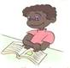  
A B C

（ ）9．   
A B C

（ ）10．   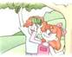
A B C

二、听音标号（10分）

根据图示和录音内容，将正确的序号填入图画下面的括号内。

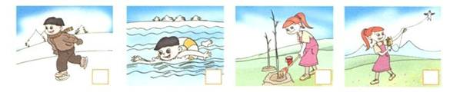

三、听音判断（10分）

今天是你的生日，大家都来为你祝贺，同时你也很想知道大家的生日，认真听录音，若听到的内容与所给图片一致写T，不一致写F。每组句子读三遍。

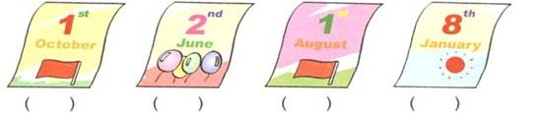

四、听音填词（10分）

请仔细听，将听到的词或词组填入下面句子的横线上，把句子补充完整，每组句子读三遍。

1． I usually get up _______ 6:00.

2． _________ is your favourite season ?

3． __________ do you like summer best ?

4． __________ is your birthday ?

5． The tigers ___________ running.

笔试部分（50分）

五、词汇（10分）

A．单词记忆擂台赛。根据提示，把单词补充完整。（5分）

1．s__mmer（夏天） 2．M__ __ch（三月） 3．sw__m（游泳）

4．w__ __k（散步） 5．pi__t__re（照片）

B．对号入座。找出单词的正确译文，将其标号填入前面的括号内。（5分）

( ) 1．spring A．春天 B．季节 C．夏天

( ) 2．morning A．下午 B．中午 C．上午

( ) 3．May A．五月 B．三月 C．六月

( ) 4．write a letter A．写报告 B．写信 C．写电子邮件

( ) 5．swing A．游泳 B．荡秋千 C．跑步

六、情景交际（10分）

下列情景中该说哪句话，将其序号填入前面的括号内。

( ) 1．当你想对别人表达生日祝福时，你应说________.
A．happy birthday to you! B．happy new year! C．thank you!

( ) 2．你告诉同学你最喜欢夏天是因为你可以________.
A．go swimming in the sea B．go for a walk in a park C．swing in a park

( ) 3．当别人问你的生日是什么时候时，你会说________.
A．My birthday is in May. B．My birthday May. C．My birthday may 5^{th.}

( ) 4．你看到两只猴子在打架时应说_________________.
A．They are fighting. B．The monkeys is fighting. C．The monkey are fighting.

( ) 5．每天上午9：30你和同学们一起在_________________.
A．have English class B．play sports C．do morning exercises

七、慧眼识珠（10分）

从A、B、C三个选项中选出最佳答案，将其标号填入前面的括号内。

（ ）1．— When do you get up this morning?
— ____________________.
A．At 6:30 B．On Monday C．What about you?

（ ）2．_____ about you?
A．How B．Where C．Why

（ ）3．Mike: What’s your favourite season?
Dongdong: __________.
A．Swimming B．Fly kites C．Fall

（ ）4．There are ____ seasons in a year.
A．two B．there C．four

（ ）5．I like winter, because I can play ____ snow in winter.
A．and B．with C．or

八、快乐对对碰（10分）

( ) 1．When is your birthday? A．I am reading a book.
( ) 2．What are you doing now? B．Because I can swim in the sea.
( ) 3．Which season do you like best? C．It’s swimming.
( ) 4．Why do you like summer? D．My birthday is in May.
( ) 5．What’s the fish doing? E．I like summer best.

九、阅读理解（10分）

根据短文内容判断正误。正确的写T，错误的写F。

It’s summer. Zoom and Zip swim in the lake. They are happy. “I like summer,” says Zip. “Why do you like summer?” asks Zoom. “ Because I can swim in the lake.”
It’s fall. Zoom and Zip go hiking. They eat a lot.
Winters comes. Zoom and Zip don’t skate. They sleep.
Spring comes. Zoom and Zip wake up. They fly kites. “I like winter,” says Zoom. “Why do you like winter?” asks Zip. “ Because I can sleep a long time.”

( ) 1．Zoom likes summer.
( ) 2．Zip likes winter.
( ) 3． Zoom and Zip wake up in spring.
( ) 4．Zoom and Zip sleep in winter.
( ) 5．They swim in the summer.
( ) 6．They can sleep a long time in fall.

十、我是小小指挥家。（10分）

用所给的单词组成句子，注意大小写及标点符号。

1．what you on do the weekend do

2．I summer like best

3．what the date is

4．the monkeys doing are what

5．when do you get up

